Nguyễn Hoàng Anh

1050080002

CNPM1

**Task 1: Mở đầu về Mạng máy tính**

1. Các loại thiết bị liên quan đến Mạng

* Thiết bị kết nối:
  + Bộ định tuyến (Router): Định tuyến dữ liệu giữa các mạng.
  + Bộ chuyển mạch (Switch): Kết nối các thiết bị trong cùng một mạng cục bộ (LAN).
  + Bộ tập trung (Hub): Kết nối các thiết bị trong một mạng LAN (ít được sử dụng ngày nay).
  + Điểm truy cập không dây (Access Point): Cho phép các thiết bị không dây kết nối vào mạng.
  + Modem: Chuyển đổi tín hiệu từ nhà cung cấp dịch vụ Internet (ISP) sang tín hiệu mà máy tính có thể hiểu được.
* Thiết bị đầu cuối:
  + Máy tính (Desktop, Laptop).
  + Điện thoại thông minh.
  + Máy tính bảng.
  + Máy chủ (Server).
  + Máy in mạng.
  + Thiết bị IoT (Internet of Things).
* Thiết bị bảo mật:
  + Tường lửa (Firewall): Bảo vệ mạng khỏi truy cập trái phép.
  + Hệ thống phát hiện xâm nhập (IDS).
  + Hệ thống ngăn chặn xâm nhập (IPS).
* Thiết bị cáp dẫn:
  + Cáp mạng Ethernet(RJ45)
  + Cáp quang
  + Các loại cáp đồng trục.

1. Vấn đề gì có thể xảy ra nếu không có kết nối Internet trong 5 phút

* Gián đoạn công việc và hoạt động kinh doanh:
  + Ngừng trệ giao tiếp: Email, tin nhắn tức thời và cuộc gọi VoIP sẽ không hoạt động, gây khó khăn cho việc liên lạc với đồng nghiệp, khách hàng và đối tác.
  + Mất quyền truy cập vào tài nguyên, giao dịch trực tuyến: Các tài liệu trên đám mây, ứng dụng làm việc trực tuyến và hệ thống quản lý sẽ không thể truy cập được. Các giao dịch tài chính trực tuyến, mua bán trên các sàn thương mại điện tử bị ngưng trệ.
  + Ảnh hưởng đến các dịch vụ phụ thuộc vào Internet: Các doanh nghiệp có mô hình hoạt động dựa trên điện toán đám mây sẽ bị ảnh hưởng trực tiếp. Các hoạt động sản xuất, điều hành của các doanh nghiệp phụ thuộc vào internet bị ngưng trệ.
  + Gián đoạn hoạt động của các hệ thống quan trọng: Các hệ thống điều khiển giao thông, hệ thống y tế và các cơ sở hạ tầng quan trọng khác có thể bị ảnh hưởng.
* Ảnh hưởng đến các hoạt động cá nhân:
  + Mất liên lạc: Không thể truy cập mạng xã hội, gửi tin nhắn hoặc thực hiện cuộc gọi video.
  + Gián đoạn giải trí: Các dịch vụ phát trực tuyến như YouTube, Netflix và các trò chơi trực tuyến sẽ ngừng hoạt động.
  + Mất quyền truy cập vào thông tin: Không thể tìm kiếm thông tin trên Google hoặc truy cập các trang web tin tức.
  + Các hoạt động tài chính cá nhân bị gián đoạn: Các giao dịch ngân hàng online không thể thực hiện.
* Ảnh hưởng đến lưu lượng Internet toàn cầu: Theo các thông tin từ các trang báo điện tử, khi các dịch vụ của google bị gián đoạn trong 5 phút, lưu lượng truy cập internet toàn cầu bị giảm đến 40%. Điều đó cho thấy sự phụ thuộc của thế giới vào internet lớn như thế nào.

1. Mục tiêu về kiến thức sau khi hoàn thành môn học Nhập môn Mạng máy tính

* Biết, hiểu, ứng dụng được các mô hình, giao thức, kỹ thuật, bảo mật mạng.

**Task 2: Làm quen với Wireshark và thử nghiệm bắt gói tin trong mạng**

**2.1 Giới thiệu và làm quen với Wireshark**

1. Command menus

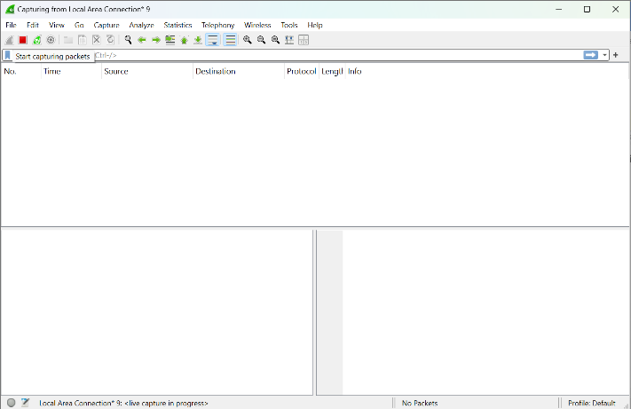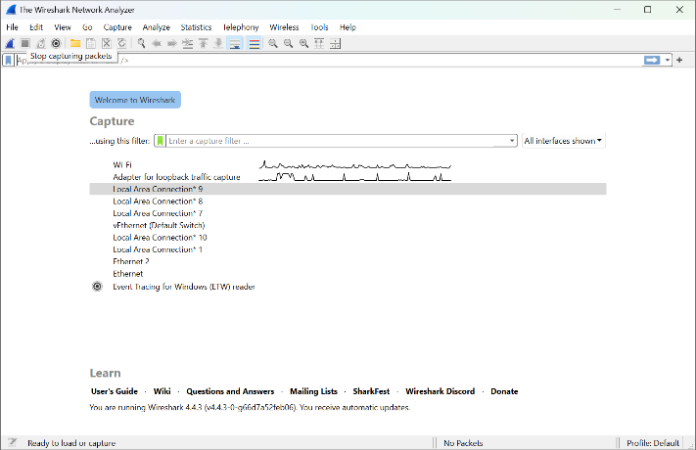

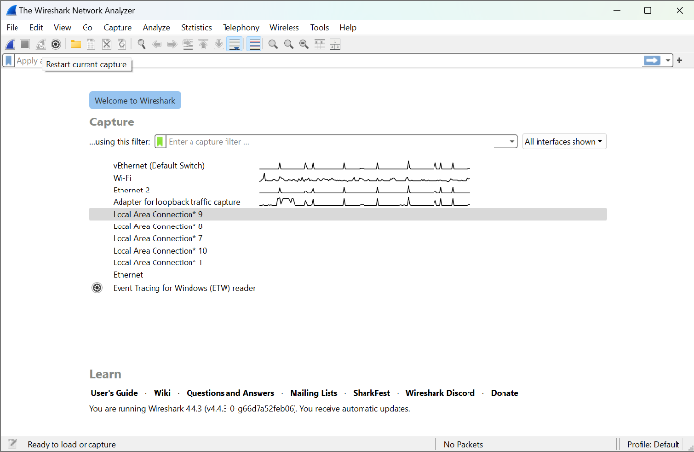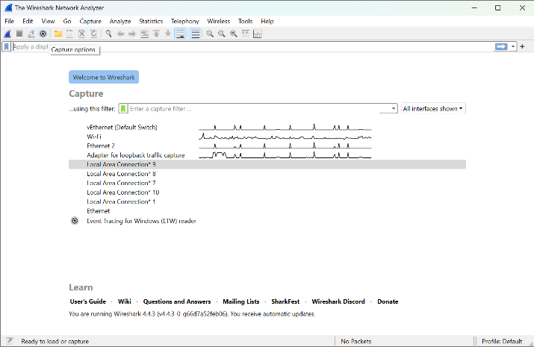

1. Packet-display filter

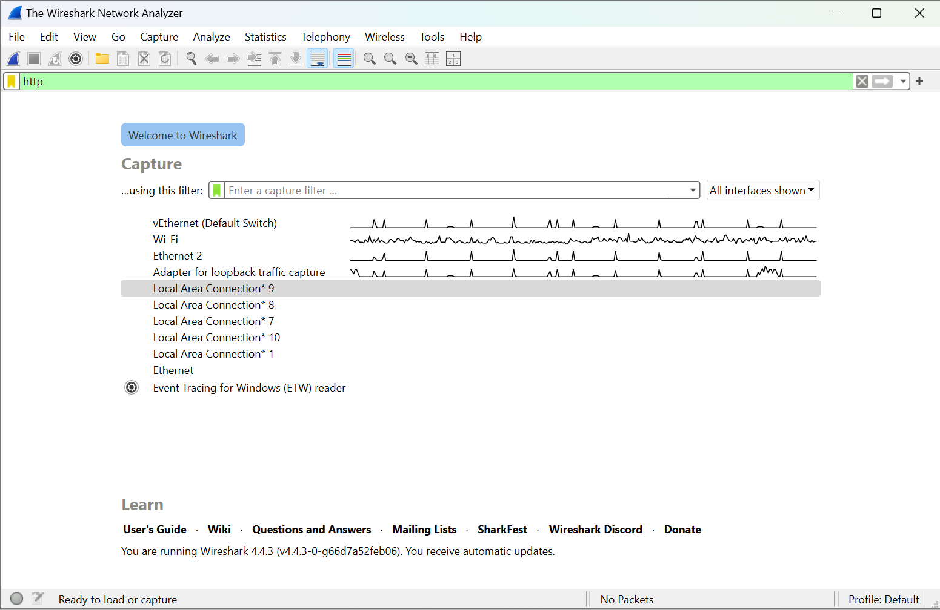

1. Packet-listing windows
2. Packet details window
3. Packet Raw data

**2.2 Thử nghiệm bắt gói tin với Wireshark**

* 1. **Phân tích kết quả bắt gói tin từ Wireshark**

1. Tổng thời gian bắt gói tin trong từng trang web đã thử nghiệm và tổng số gói tin bắt được là bao nhiêu?

* Thời gian: 140+143=
* Tổng số gói tin: 22007+52655=

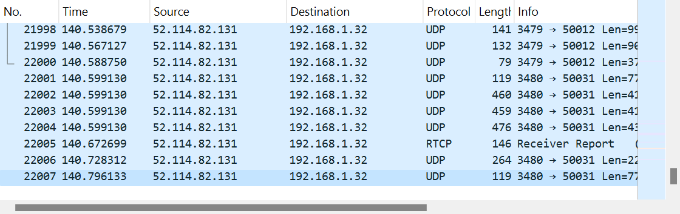

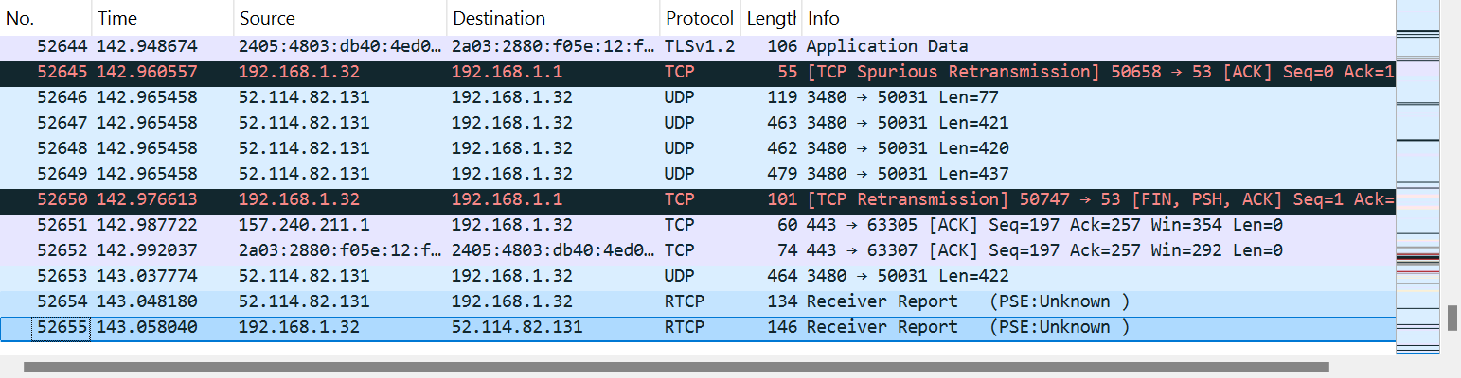

1. Liệt kê ít nhất 5 giao thức khác nhau xuất hiện trong cột giao thức (Protocol) khi không áp dụng bộ lọc “http” khi truy cập 2 website. Tìm hiểu trên Internet và mô tả ngắn gọn chức năng chính của các giao thức đó.

* TCP
* UDP
* RTCP
* STUN
* TLSv1.2

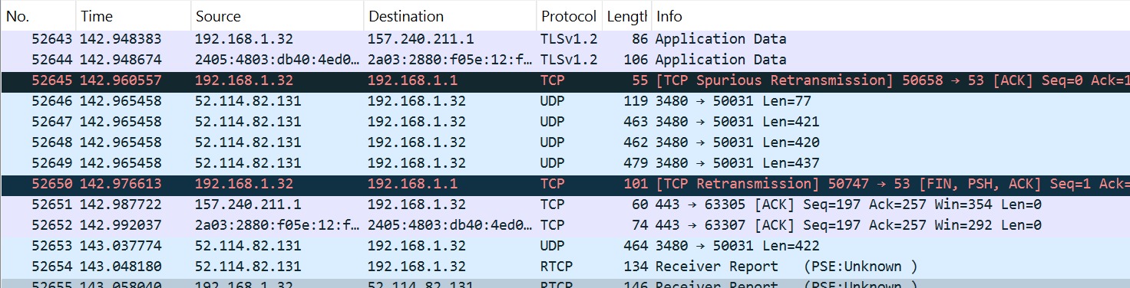

1. Mất bao lâu từ khi gói tin HTTP GET đầu tiên được gửi cho đến khi HTTP 200OK đầu tiên được nhận đối với mỗi website đã thử nghiệm. (mặc định, giá trịcủa cột thời gian (Time) trong packet-listing window là khoảng thời gian tínhbằng giây kể từ khi chương trình Wireshark bắt đầu bắt gói tin).

* Thời gian: 62-17=

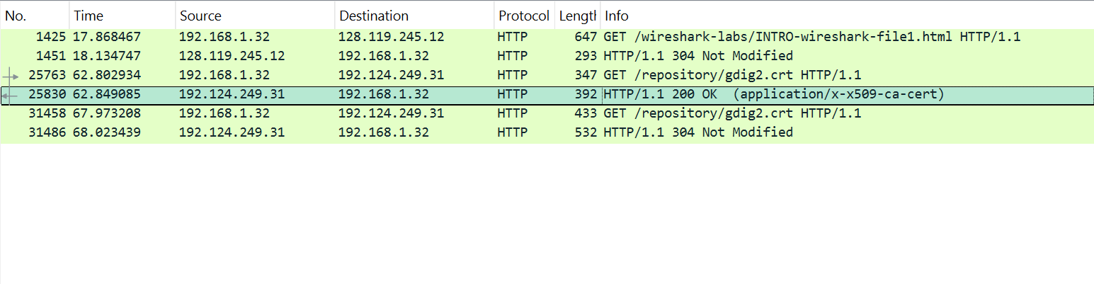

1. Nội dung hiển thị trên trang web gaia.cs.umass.edu “Congratulations! You've downloaded the first Wireshark lab file!” có nằm trong các gói tin HTTP bắt được hay không? Nếu có, hãy tìm và xác định vị trí của nội dung này trong các gói tin bắt được.

* Có

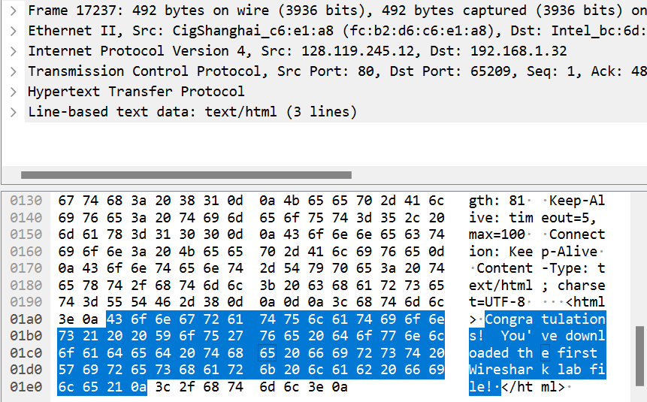

1. Địa chỉ IP của gaia.cs.umass.edu và website đã chọn ở bước 10 là gì? Địa chỉ IP của máy tính đang sử dụng là gì?
2. Qua ví dụ bắt gói tin trên và kết quả bắt gói tin từ Wireshark, hãy mô tả ngắn gọn diễn biến xảy ra khi bắt đầu truy cập vào một đường dẫn đến một trang web cho đến lúc xem được các nội dung trên trang web đó

Mở rộng: Theo bạn, địa chỉ IP dùng để làm gì và có cách nào khác để xem địa chỉ IP của máy tính và của một website khác hay không?